ОБЕД  (диетическое питание - сахарный диабет)  Салат из отварного картофеля, моркови с репчатым луком, соленым огурцом, горошком и растительным маслом, Степной  Суп картофельный с мясными фрикадельками  Филе куриное запеченное с овощами и сыром  Макаронные изделия с маслом  Хлеб пшеничный  Компот из свежих плодов | 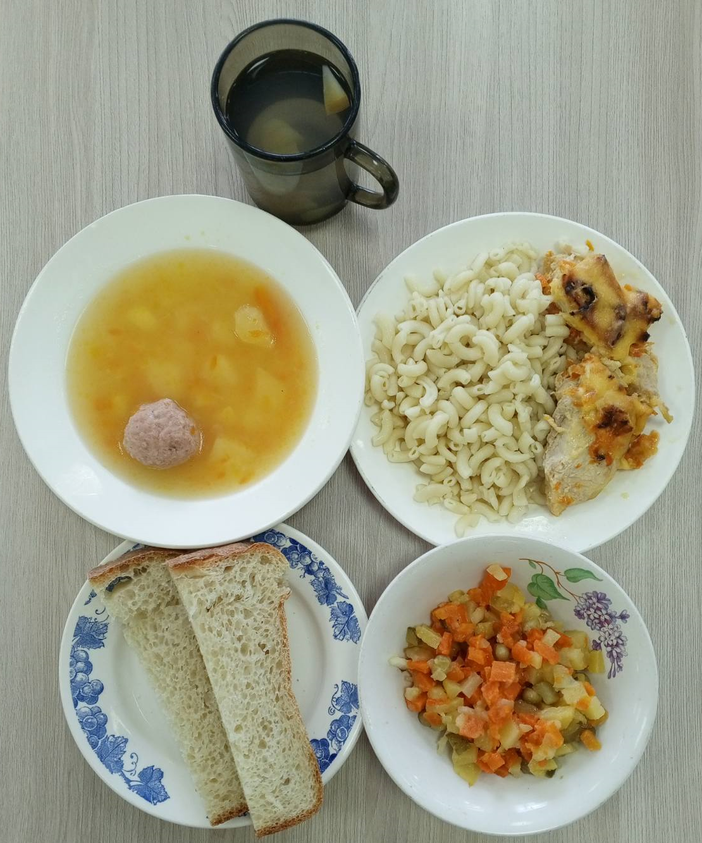
ЗАВТРАК  (льготная категория)  Каша пшенная молочная вязкая с маслом сливочным  Чай с сахаром  Бутерброд с сыром  Апельсин | 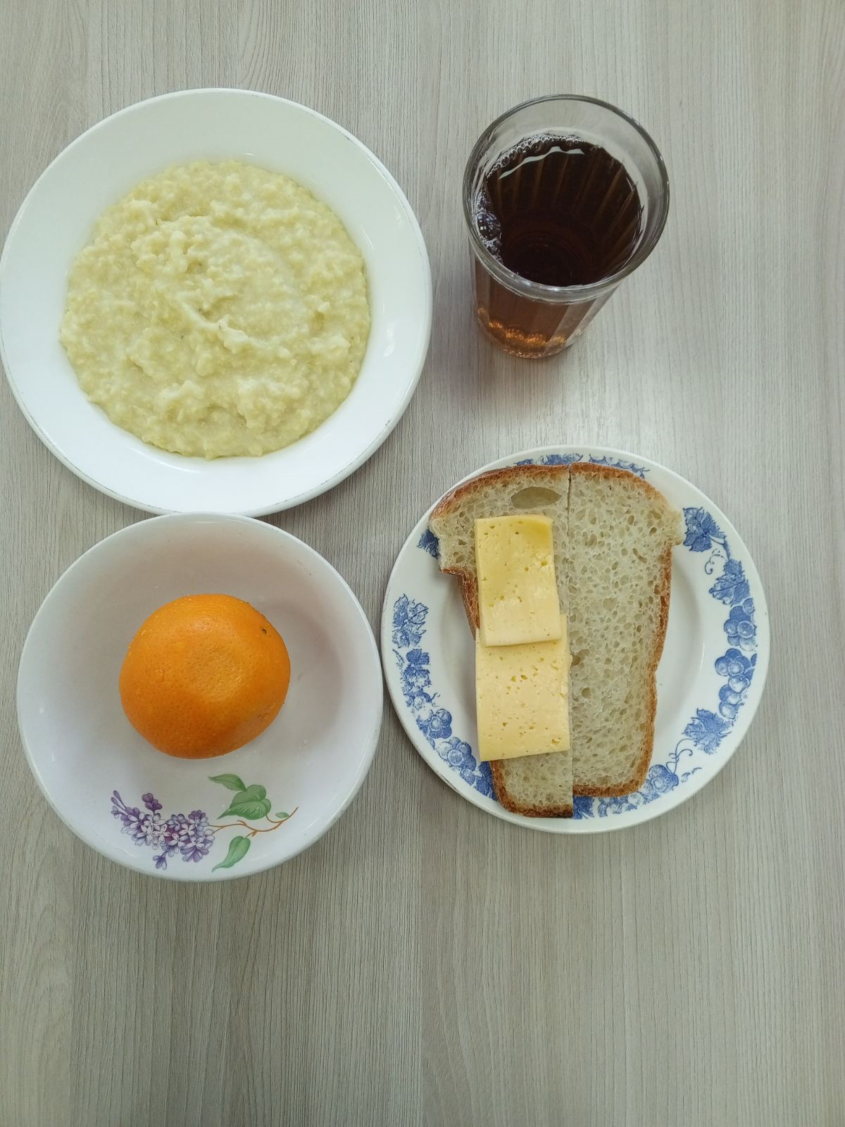
ОБЕД
(1 – 4 классы, 5-11классы)
Салат из отварного картофеля, моркови с репчатым луком, соленым огурцом, горошком и растительным маслом, Степной
Суп картофельный с мясными фрикадельками
Филе куриное запеченное с овощами и сыром
Макаронные изделия с маслом
Хлеб пшеничный
Компот из свежих плодов
ЗАВТРАК  (5-11 классы)  Каша пшенная молочная вязкая с маслом сливочным  Чай с сахаром  Хлеб пшеничный | 